Исследование устройств регистрации ионного тока в камере сгорания

В.В. Мациборко, А.Ю. Будко, А.Л. Береснев, М.А. Мациборко

Инженерно-Технологическая Академия Южного Федерального Университета, Таганрог
Аннотация: В статье произведен сравнительный анализ различных вариантов схемотехнических решений реализации устройств регистрации ионного тока, приводится теоретическое обоснование практически известных преимуществ и недостатков рассмотренных устройств. В статье приведены экспериментальные данные, полученные при регистрации сигнала ионного тока различными устройствами. Произведена обработка осциллограмм и показано качественное преимущество устройства регистрации ионного тока со стабилизированным повышающим преобразователем для решения задач регистрации сигнала ионного тока с повышенными требованиями к качеству сигнала. Ключевые слова: двигатель внутреннего сгорания, сигнал ионного тока, энергия, искровой разряд, устройство регистрации.

Повышение требований к количеству токсичных выбросов в составе отработавших газов и наличие встроенной бортовой диагностики систем автомобиля, с целью обеспечения непрерывного контроля основных параметров сгорания топливно-воздушной смеси (далее ТВС) непосредственно в камере сгорания двигателя, ведет к необходимости внедрения новых методов и технических решений, применяемых в электронных системах управления двигателями внутреннего сгорания (далее ДВС) [1, 2].
Задача обеспечения непрерывного контроля основных параметров сгорания может решаться различными способами. Одним из перспективных направлений ее решения являются методы, основанные на анализе сигнала ионного тока (далее ИТ), применение которых в системе управления двигателем позволяет решать задачи обнаружения пропусков воспламенения, диагностики детонации, оптимального управления углом опережения зажигания и составом ТВС [3,4].
Основной задачей данной работы является исследование устройств регистрации ИТ и выбор схемных решений с наилучшими характеристиками.
Во время рабочего такта, в результате химических реакций и термической ионизации в цилиндре ДВС образуется множество свободных носителей заряда. Процессы ионизации ТВС в цилиндрах ДВС описаны в работах зарубежных авторов [5,6]. Приложенное к электродам свечи измерительное напряжение создает между ними электродвижущую силу, приводящую в движение свободные электроны и ионы, вследствие чего в измерительной цепи начинает протекать ток.
Существует два основных варианта схемных решений возбуждения и измерения ионного тока [7]: схема с использованием повышающего преобразователя и схема с использованием части энергии, накопленной в катушке зажигания (далее КЗ). Оба схемных варианта были реализованы для проведения экспериментов и дальнейшего сравнения.
На рис. 1 представлена принципиальная схема устройства регистрации ионного тока с использованием части энергии, накопленной в катушке зажигания.
Рис. 1– Принципиальная схема устройства регистрации ионного тока с использованием части энергии, накопленной в КЗ.
В данном схемном варианте, напряжение возбуждения подается между массой двигателя и низковольтным выводом вторичной обмотки катушки зажигания с конденсатора. Измеряемый ионный ток протекает через вторичную обмотку катушки и искровой промежуток свечи зажигания. При каждой генерации искрового разряда происходит накопление заряда в емкости С1 до ограниченного супрессором VD1 напряжения. Накопленная энергия используется для измерения сигнала ионного тока, который снимается в течение всего периода следования импульсов зажигания как падение напряжения на токоизмерительных резисторах R1-R2, включенных делителем напряжения в цепь разряда накопительной емкости С1.
На рис. 2 представлены примеры единичного сигнала ИТ (б) и сигнала со вторичной обмотки КЗ (а). Осциллограммы получены с использованием лабораторно-диагностического комплекса Motodoc II в ходе эксперимента на двигателе автомобиля ВАЗ 2108.
На рис. 2(б) видны три характерных фазы сигнала ИТ [5,6].
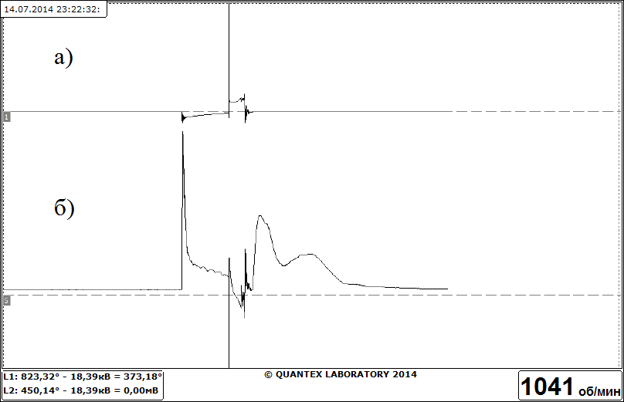
Рис. 2 – Осциллограммы устройства регистрации ИТ с использованием части энергии, накопленной в КЗ
Рассмотрим процесс заряда измерительной ёмкости (рис. 1). Энергия, запасённая в конденсаторе может быть рассчитана по формуле (1) [8]:
(1)
При этом для стабильного измерительного напряжения необходима мощность , определяемая выражением (2) [9]:
(2)
где – частота сгорания ТВС, которая определяется по формуле:
(3)
где – количество об/мин⁻¹ ДВС.
Также должно выполняться условие:
(4)
где – энергия, затрачиваемая на измерение ИТ в одном цикле.
В общем случае определяется общей энергетикой процесса сгорания: чем больше общая энергия, выделяемая в процессе сгорания и чем больше свободных носителей заряда (ионов), тем больший ток протекает через свечной промежуток. При неизменном измерительном напряжении, это приводит к увеличению необходимой для измерения энергии, накопленной в конденсаторе за один цикл.
На рис. 3 приведен график напряжения пробоя в зависимости от оборотов двигателя для системы зажигания без регулирования времени накопления энергии в КЗ [10].
Рис. 3 – Зависимость напряжения пробоя от оборотов двигателя
Анализ графика показывает, что с увеличением числа оборотов двигателя, энергия будет уменьшаться, что связано с уменьшением напряжения пробоя , фактического времени заряда измерительной ёмкости. В тоже время с ростом оборотов увеличивается энергия разряда и потребная мощность в соответствии с выражениями (1)-(3). При этом возможны два сценария развития искажений выходного сигнала ИТ: в первом варианте нарушается условие (4), т.е. энергия, необходимая для проведения измерений, оказывается больше энергии, запасенной в измерительной емкости. При этом часть измерения будет произведена при пониженном измерительном напряжении. Второй вариант является следствием разряда измерительной ёмкости ниже напряжения стабилизации , определяемого супрессором VD1 (рис.1). При этом погрешность будет внесена с самого начала процесса измерения ИТ. Влияние этих факторов можно объяснить на следующем примере: при неизменном сопротивлении электродного промежутка свечи зажигания , в соответствии с законом Ома, сигнал ионного тока будет равен:
(5)
Анализ выражения (5) показывает, что нестабильность параметров зарядной цепи измерительного конденсатора, приводящее к нестабильности измерительного напряжения, приведет к нестабильности показаний устройства регистрации ионного тока с использованием части энергии, накопленной в КЗ.
В измерительной схеме с повышающим преобразователем напряжение возбуждения подается на свечу зажигания от двухтактного импульсного преобразователя, реализованного на ШИМ-контроллере UC3845 через развязывающие высоковольтные диоды.
На рис. 4 представлена принципиальная схема данного преобразователя.
Рис. 4 – Принципиальная схема преобразователя напряжения устройства регистрации ионного тоока
Для измерения ионного тока, а также согласования уровней напряжения измерительной схемы и блока управления двигателем (или системы диагностики) используется схема на основе токового зеркала, которая представлена на рис. 5.
Рис. 5 – Принципиальная схема устройства регистрации ионного тока и сопряжения уровней напряжения
Сигнал передается по коаксиальному кабелю. Для непосредственного подключения к свече зажигания измерительная схема дополнена защитой от напряжения выше допустимого в виде высоковольтного диода, обратное напряжение которого должно быть не ниже напряжения пробоя свечного промежутка (для двигателя ВАЗ2108 – 35кВ) [11].
На рис. 6 представлены примеры единичного сигнала ИТ (б) и сигнала со вторичной обмотки КЗ (а). Осциллограммы получены с использованием лабораторно-диагностического комплекса Motodoc II в ходе эксперимента на двигателе автомобиля ВАЗ 2108. На диаграмме сигнала ионного тока можно выделить две характерные фазы [5,6]: химическая и термическая ионизация. Отсутствие фазы искрообразования и остаточных колебаний в контуре зажигания обусловлено конкретными особенностями сопряжения данного схемотехнического решения измерительной схемы с системой зажигания, установленной на двигателе испытуемого автомобиля.

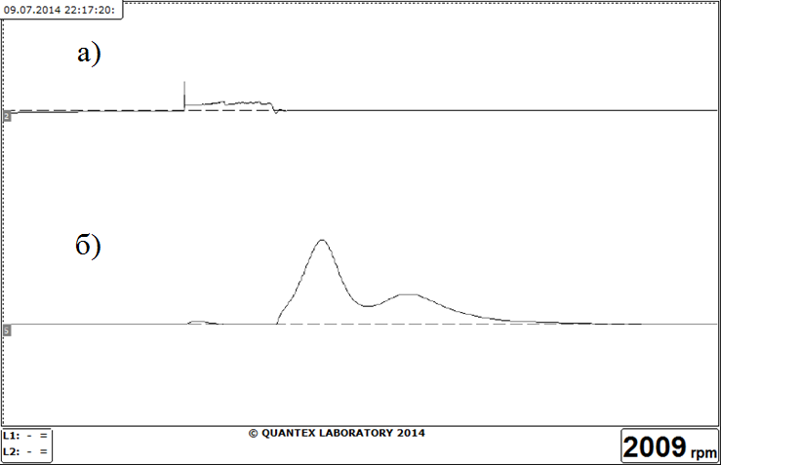
Рис. 6 – Осциллограммы устройства регистрации ИТ с повышающим преобразователем
Поскольку в данном варианте схемного решения измерительное напряжение стабилизируется преобразователем, мощность преобразователя выбирается по условиям, удовлетворяющим выражениям (1)-(4), сигнал ИТ является более стабильным, что подтверждается осциллограммами, представленными на рис. 7(б).
На рис. 7 представлены осциллограммы сигнала ИТ в нескольких последовательных циклах в одном и том же цилиндре на установившемся режиме работы двигателя при равных внешних условиях и управляющих воздействиях, полученные при помощи различных устройств регистрации ИТ.
(а) (б)
Рис. 7 - Обработка сигнала ИТ в программе Matlab: (а) – сигнал, регистрируемый устройством с использованием части энергии, накопленной в КЗ, (б) – сигнал, регистрируемый устройством с использованием повышающего преобразователя)
Анализ данных, представленных на рисунке 7 показывает, что в случае, когда регистрация ИТ производилась устройством с использованием части энергии, накопленной в КЗ (рис. 7 а), показания сигнала ионного тока были не стабильны, разброс более выражен на пике термической ионизации. Эта проблема обусловлена в первую очередь нестабильностью энергетических параметров искрового разряда для разных режимов работы ДВС.
Таким образом, следует отметить, что при выборе схемотехнического решения необходимо учитывать особенности работы рассмотренных вариантов, исходя из требований к качеству сигнала. Вариант с использованием энергии, накопленной в КЗ более дешев в исполнении и может использоваться в приложениях с невысокими требованиями к сигналу, в частности к его амплитуде. Это относится к системам, работа которых основана на частотном анализе сигнала ИТ, например подсистемам обнаружения детонации. В приложениях с высокими требованиями к качеству сигнала рекомендуется для регистрации сигнала ИТ использовать вариант схемного решения с повышающим преобразователем, как наиболее стабилизированное регистрирующее устройство, несмотря на его большую стоимость относительно варианта с использованием энергии, накопленной в КЗ.
Благодарности
Работа выполнена при поддержке: № 213.01-07-2014/01ПЧВГ «Теория и методы энергосберегающего управления распределенными системами генерации, транспортировки и потребления электроэнергии»; грант Президента РФ МД-1098.2013.10; гранта НШ-3437.2014.10
Литература
1. Lars Eriksson, Lars Nielsen. Closed Loop Cycle Ignition Control by Ion Current Interpretation// Linkoping University Mikael Glavenius, Mecel AB. SAE 970854, 1997.
2. Eric N. Balles, Edward A. VanDyne, and Alexandra M. Wahl. In-Cylinder Air/Fuel Ratio Approximation Using Spark Gap lonization Sensing// Kenneth Ratton and Ming-Chia Lai Wayne State University, Adrenaline Research Inc. SAE 980166, 1998.
3. А.Л. Береснев, А.Ю. Будко. Повышение эффективности теплоэнергетических установок методом контроля горения топлива по сигналу ионного тока // «Инженерный вестник Дона», 2013, №4 URL: ivdon.ru/ru/magazine/archive/n4y2013/1973/.
4. Ладоша Е.Н. Имитация рабочего процесса поршневых двигателей на основе моделей химических реакций, турбулентности и теплообмена // «Инженерный вестник Дона», 2008, №2 URL: ivdon.ru/ru/magazine/archive/n2y2008/78/.
5. H. F. Calcote. Ion and electron profiles in ﬂames // 9th Symposium (Interna- tional) on Combustion, 1963, с.622–637.
6. S. Yoshiyama S., Tomita E., and Hamamoto Y. Fundamental Study on Combustion Diagnostics Using a Spark Plug as Ion Probe // SAE Technical Paper 2000-01-2828, 2000, doi:10.4271/2000-01-2828 URL: papers.sae.org/2000-01-2828/.
7. Смоленский В.В. Применение метода самоорганизации для мониторинга ионных токов в камерах сгорания тепловых двигателей // сборник статей v международной заочной научной конференции. ПВГУС, Тольятти, 2008 – с. 2-7 URL: tolgas.ru/org_structura/kaf_se/science/g2008/.
8. Новогородцев А.Б. Теоретические основы электротехники. 30 лекций по теории электрических цепей// Учебное пособие. 2-е издание. – СПб.: Питер, 2006. – 576 с.: ил.
9. Ютт В.Е. Электрооборудование автомобилей// Учебник для вузов. – 4-е изд., перераб. и доп. – М.: Горячая линия Телеком, 2006. - 440 с.: ил.
10. Лузан С.А. Тенденции развития автомобильных систем зажигания// Транспортное машиностроение. - Сборник научных трудов №39. ХНАДУ, Харьков, 2010. – с. 1-2.
11. Пшихопов В.Х., Дорух И.Г., Береснев А.Л., Береснев М.А. Система зажигания двигателя: пат. 2446309 Рос. Федерация/; заявитель и патентообладатель ТТИ ЮФУ. – № 2010110860; заявл. 22.03.10; опубл. 27.03.12.

References
1. Lars Eriksson, Lars Nielsen. Closed Loop Cycle Ignition Control by Ion Current Interpretation. Linkoping University Mikael Glavenius, Mecel AB. SAE 970854, 1997.
2. Eric N. Balles, Edward A. VanDyne, and Alexandra M. Wahl. In-Cylinder Air/Fuel Ratio Approximation Using Spark Gap lonization Sensing. Kenneth Ratton and Ming-Chia Lai Wayne State University, Adrenaline Research Inc. SAE 980166, 1998.
3. A.L. Beresnev, A.Y. Budko. Inzhenernyj vestnik Dona (Rus), 2013, №4 URL: ivdon.ru/ru/magazine/archive/n4y2013/1973/.
4. Ladosha E.N. Inzhenernyj vestnik Dona (Rus), 2008, №2 URL: ivdon.ru/ru/magazine/archive/n2y2008/78/.
5. H. F. Calcote. Ion and electron profiles in ﬂames. 9th Symposium (Interna- tional) on Combustion, 1963, pp. 622–637.
6. S. Yoshiyama S., Tomita E., and Hamamoto Y. SAE Technical Paper 2000-01-2828, 2000, doi:10.4271/2000-01-2828 URL: papers.sae.org/2000-01-2828/.
7. Smolenskij V.V. Sbornik statej v mezhdunarodnoj zaochnoj nauchnoj konferencii. PVGUS (Collection of articles v International extramural scientific conference. PVGUS), Tol'jatti, 2008 – pp. 2-7 URL: tolgas.ru/org_structura/kaf_se/science/g2008/.
8. Novogorodcev A.B. Uchebnoe posobie. 2-e izdanie. – SPb.: Piter (Textbook. 2nd edition. - SPb .: Piter), 2006. – 576 p.
9. Jutt V.E. Uchebnik dlja vuzov. – 4-e izd., pererab. i dop. – M.: Gorjachaja linija Telekom (Textbook for high schools. - 4th ed., Rev. and add. - M .: Hotline Telecom), 2006. - 440 p.
10. Luzan S.A. Transportnoe mashinostroenie. - Sbornik nauchnyh trudov №39. HNADU (Transport machinery. - Collection of Scientific Papers №39.), Har'kov, 2010. - pp. 1-2.
11. Pshihopov V.H., Doruh I.G., Beresnev A.L., Beresnev M.A. Sistema zazhiganija dvigatelja [Engine ignition system]: pat. 2446309 Rus. Federation; applicant and patentee TTI JuFU. – № 2010110860; stated 22.03.10; published 27.03.12.

